今日动态
2025.1.6
一、早晨入园
今天缺席了8个孩子，最近流感盛行，请大家密切关注孩子的身体健康，不要带病入园！
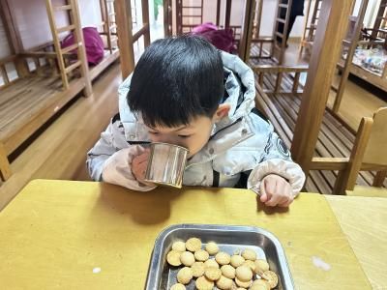 | 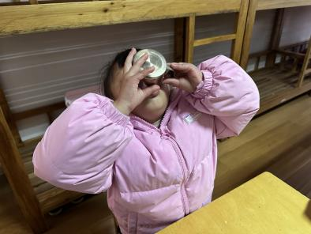 | 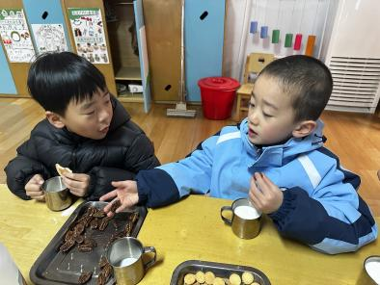
二、区域游戏
孩子们自主选择想要游戏的区域。
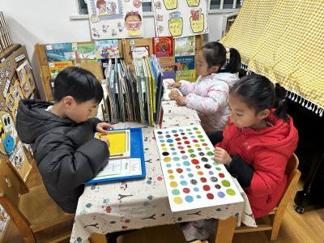  布丁在玩沙盘，双双和沐锦在阅读。 | 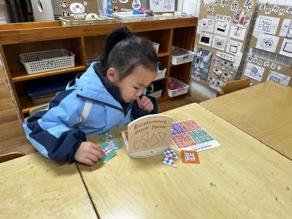  墨墨在科探区玩镜像拼图。 | 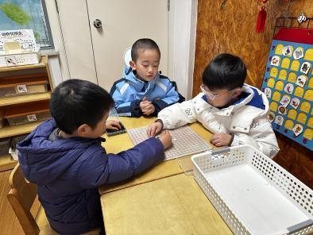  小智、万一和睿睿在轮流玩五子棋。
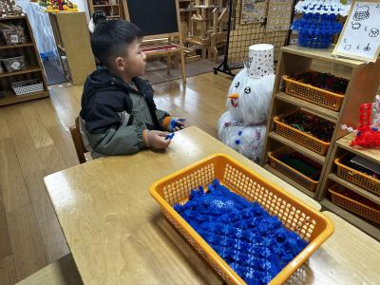  然然在用雪花片拼搭耳罩。 | 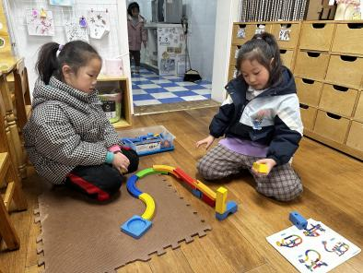  六六和佳佳在玩过山车。 | 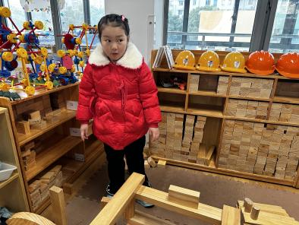  一一在拼搭大门。
三、户外活动
今天的户外场地是在滑滑梯。
 | 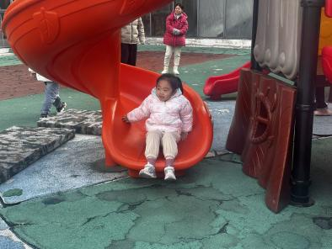 | 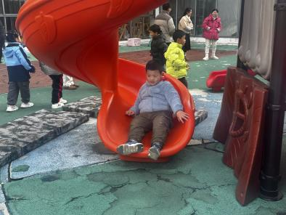
四、集体活动
今天的集体活动是语言《是谁替我把雪扫》。《是谁替我把雪扫》是一则看图讲述的故事，只有一幅图片。它讲述了一群热心的孩子帮助老爷爷把门前的雪都扫光，却不肯让老爷爷知道的事，表现了孩子们乐于助人不留姓名不计回报的美德。这幅图孩子需要孩子从事件发生的地点、时间、场景、人物等方面分析，仔细观察人物的表情、动作等细节，需要孩子想象人物的心理活动，才能用清楚、完整的语言讲述图片内容。
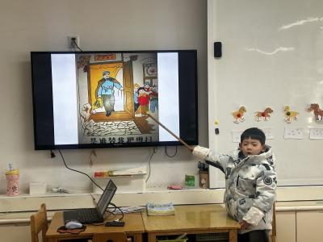 | 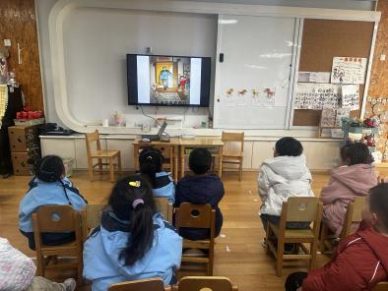 | 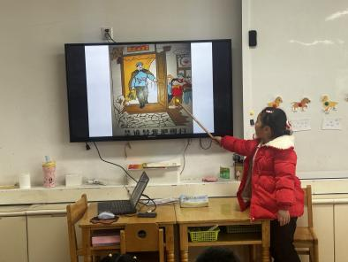
五、温馨提示
1.本周二我们将开展本学期的“闪亮之星”评选活动。评选的奖项分为5类,分别是好学之星、巧手之星、文明之星、进步之星、健康之星。本次评选将采取自荐与他评的形式，请家长和孩子一起发现、挖掘自己孩子的优点及需要努力的方向，协助孩子准备90秒左右的自荐演说，或作品展示、或才艺展示等。另外，有些孩子比较内向的，建议可以在家录好视频，周二直接播放。

